В России проходит читательская акция «Обнимем ребёнка с книгой!»
17 апреля 2020, 15:57
В апреле стартовала Всероссийская читательская акция «Обнимем ребёнка с книгой!». В ней могут принять участие как семьи, так и образовательные организации, в том числе учителя, педагоги дополнительного образования, библиотекари, воспитатели и, конечно, сами дети.
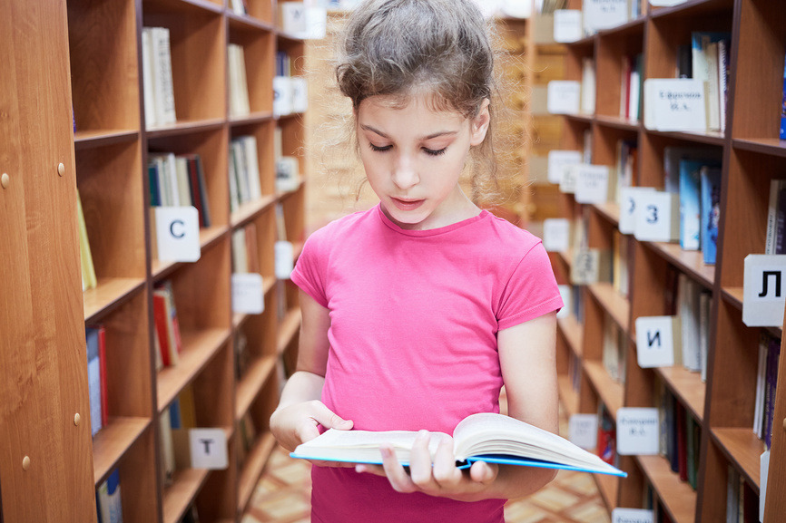
В рамках проекта запланированы различные мероприятия: выбор книг из библиотеки ресурса «Читающая школа», создание видеоролика или фотографии с записью фрагментов семейного чтения книг на русском или на родных языках народов России.
Длительность ролика – не более трёх минут, вначале следует представить семью, регион, населённый пункт, образовательную организацию, указать автора и название произведения.
Видеоролики или фотографии семейного чтения с ребёнком следует разместить на страницах в соцсетях с хештегами #Оставайсядома, #Обнимемребенкаскнигой!, #Читающаямама, #Читающаяшкола, #Семейноечтение, #детская_литература, #РШБА.
Под фотографиями рекомендуется сделать подпись с информацией о книге и личными рекомендациями.
Ссылки на размещённые фото- и видеоматериалы принимаются по электронной почте: rusla@rusla.ru с пометкой «Акция «Обнимем ребёнка с книгой!».
Минпросвещения России уделяет особое внимание реализации мероприятий по расширению кругозора детей и повышению читательской грамотности. По данным международного исследования качества чтения и понимания текста PIRLS, российские школьники демонстрируют отличные результаты и занимают первое место в мире.

